INFORME TÉCNICO Y DE EVIDENCIAS DE DESPLIEGUE CLOUD
Evaluación Parcial N.° 2 — MesaTech Cloud: Mensajería Asíncrona con RabbitMQ y Persistencia Independiente en AWS RDS
Integrantes: Francisco Torres | Kevin Mesías
Asignatura: Desarrollo Cloud Native I (DSY1107) | Plataforma: Amazon Web Services (us-east-1) & Microsoft Entra ID
Repositorio Entregado: https://github.com/Francisco-Torres-Dev/Mesatech-ftorres

1. Evolución Arquitectónica y Cambios Respecto a la EP1
En la Evaluación Parcial 1 (EP1), el sistema MesaTech operaba con sus servicios acoplados en una misma máquina virtual, utilizando almacenamiento en memoria o esquemas compartidos y comunicación puramente sincrónica HTTP. En esta Evaluación Parcial 2 (EP2), rediseñamos y desplegamos la plataforma siguiendo los estándares de una Arquitectura Orientada a Eventos (Event-Driven Architecture) y el patrón Database-per-Service:
Dimensión Técnica | Arquitectura EP1 (Anterior) | Arquitectura EP2 (Actual Desplegada)
Despliegue en EC2 | Instancia compartida para todos los servicios. | 3 Instancias EC2 separadas: EC2 A (Catálogo + BFF), EC2 B (Solicitudes), EC2 C (Broker RabbitMQ).
Base de Datos | Persistencia local o compartida entre módulos. | 2 Instancias Amazon RDS PostgreSQL 16.9 independientes (mesatech-rds-catalogo y mesatech-rds-solicitudes).
Sincronización de Categorías | Acoplamiento directo / lectura compartida. | Desacoplamiento asíncrono vía RabbitMQ: Catálogo publica el evento 'categoria.creada' y Solicitudes lo consume y guarda su réplica local.
Tolerancia a Fallos | Si Solicitudes cae, el flujo se interrumpe. | Si Solicitudes se apaga, los eventos quedan encolados en disco en RabbitMQ (Ready: 1) y se procesan al encenderse (Consumo Diferido).
1.1 Diagrama Real de Despliegue y Flujo de Mensajes y Datos
El siguiente diagrama representa la topología real desplegada en nuestra cuenta de AWS (us-east-1), detallando la interacción entre el Frontend React, Microsoft Entra ID, AWS HTTP API Gateway, el BFF, las 3 instancias EC2, el broker RabbitMQ y ambas bases de datos RDS:
📸 Figura 1.1: Diagrama Real de Arquitectura, Flujo de Eventos AMQP y Propiedad de Bases de Datos
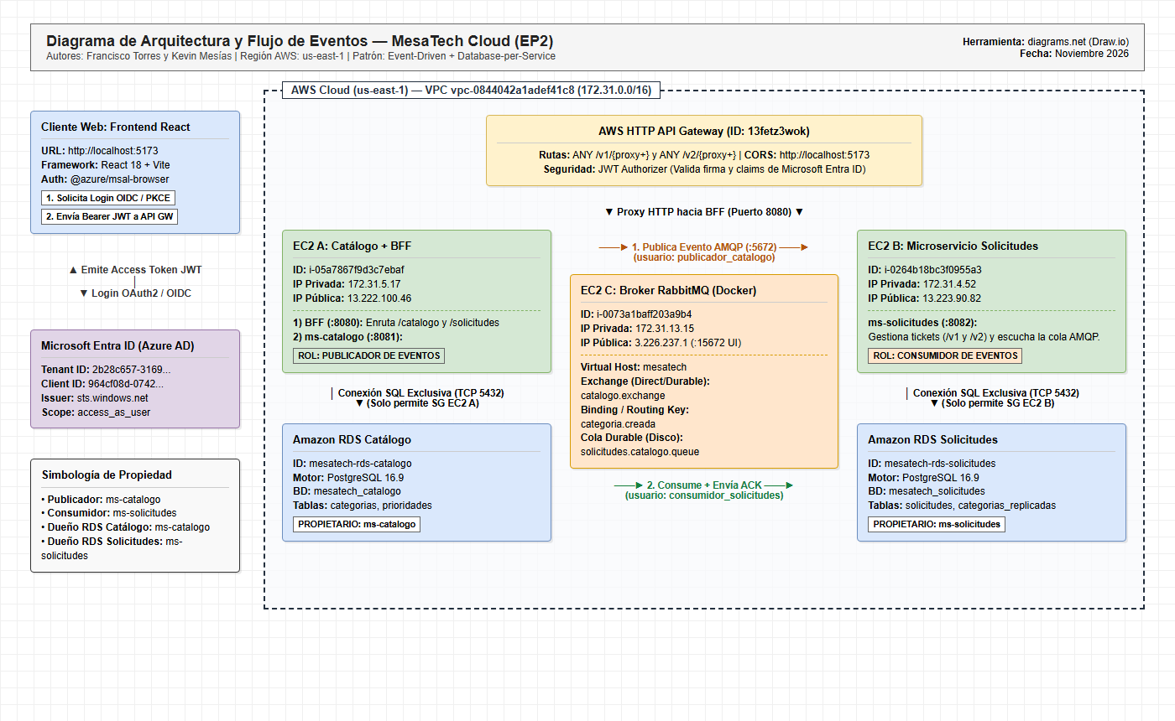
Se observa explícitamente a ms-catalogo como PUBLICADOR y propietario de RDS Catálogo, y a ms-solicitudes como CONSUMIDOR y propietario de RDS Solicitudes.
1.2 Propiedad Explícita de Bases de Datos y Roles de Mensajería
Microservicio / Nodo | Rol en RabbitMQ | Base de Datos RDS Propia | Tablas Administradas
ms-catalogo (EC2 A :8081) | PUBLICADOR (Publisher)  Usuario: publicador_catalogo | mesatech-rds-catalogo  (BD: mesatech_catalogo) | categorias (fuente maestra), prioridades
ms-solicitudes (EC2 B :8082) | CONSUMIDOR (Consumer)  Usuario: consumidor_solicitudes | mesatech-rds-solicitudes  (BD: mesatech_solicitudes) | solicitudes, categorias_replicadas (copia sincronizada por evento)

2. Explicación Sencilla y Configuración de RabbitMQ Desde Cero
Para comprender cómo funciona RabbitMQ en nuestro proyecto sin usar lenguaje excesivamente abstracto, podemos imaginarlo como una Oficina de Correos Inteligente ubicada en un servidor propio (EC2 C):
- 1. ¿Por qué lo necesitamos?: Porque Catálogo y Solicitudes tienen bases de datos separadas. Cuando un administrador crea una nueva categoría en Catálogo (por ejemplo, 'Cloud AWS'), el servicio de Solicitudes necesita enterarse para que los usuarios puedan crear tickets con esa categoría, pero tienen prohibido conectarse a la base de datos del otro.
- 2. Virtual Host 'mesatech' (El Edificio Privado): Dentro de RabbitMQ creamos un espacio privado llamado 'mesatech'. Es como una sucursal exclusiva para que nuestros buzones y usuarios estén completamente aislados.
- 3. Exchange 'catalogo.exchange' (El Mesón de Recepción): Cuando Catálogo guarda una nueva categoría en su RDS, no llama directamente a Solicitudes. En su lugar, entrega un sobre JSON en el mesón 'catalogo.exchange' (de tipo direct y durable) con un timbre que dice 'categoria.creada' (Routing Key).
- 4. Binding y Cola 'solicitudes.catalogo.queue' (La Regla y el Buzón Físico): El Binding es la regla que le dice al cartero: 'Todo sobre que tenga el timbre categoria.creada, métalo en el buzón solicitudes.catalogo.queue'. Este buzón está marcado como Durable (D), lo que significa que se guarda en el disco duro de EC2 C. Si el contenedor se reinicia, los sobres siguen ahí.
- 5. Consumidor y Confirmación ACK (El Retiro del Sobre): El microservicio Solicitudes (EC2 B) vigila su buzón. Apenas cae un sobre, lo abre, inserta la categoría en su propia base de datos RDS Solicitudes y, solo cuando PostgreSQL confirma que se guardó, le envía un aviso 'ACK' a RabbitMQ para que borre el sobre del buzón. Si Solicitudes está apagado, el sobre queda en estado Ready = 1 esperando pacientemente.
2.1 Instalación desde Cero y Permisos de Mínimo Privilegio
En la instancia EC2 C (Ubuntu 24.04 LTS, IP 3.226.237.1) instalamos Docker Engine y Docker Compose v2, desplegando la imagen oficial rabbitmq:3.13-management-alpine con el volumen persistente mesatech_rabbitmq_data. Se crearon tres usuarios con responsabilidades estrictamente separadas:
Usuario RabbitMQ | Quién lo usa | Permiso Configure | Permiso Write (Publicar) | Permiso Read (Consumir)
publicador_catalogo | ms-catalogo (EC2 A) | ^$ (Ninguno) | ^catalogo\.exchange$ | ^$ (Ninguno)
consumidor_solicitudes | ms-solicitudes (EC2 B) | ^$ (Ninguno) | ^$ (Ninguno) | ^solicitudes\.catalogo\.queue$
admin_mesatech | Administración Web UI :15672 | .* (Total en vhost) | .* (Total en vhost) | .* (Total en vhost)
📸 Figura 2.1: Panel Web de RabbitMQ (http://3.226.237.1:15672) — Exchange Durable, Binding y Permisos
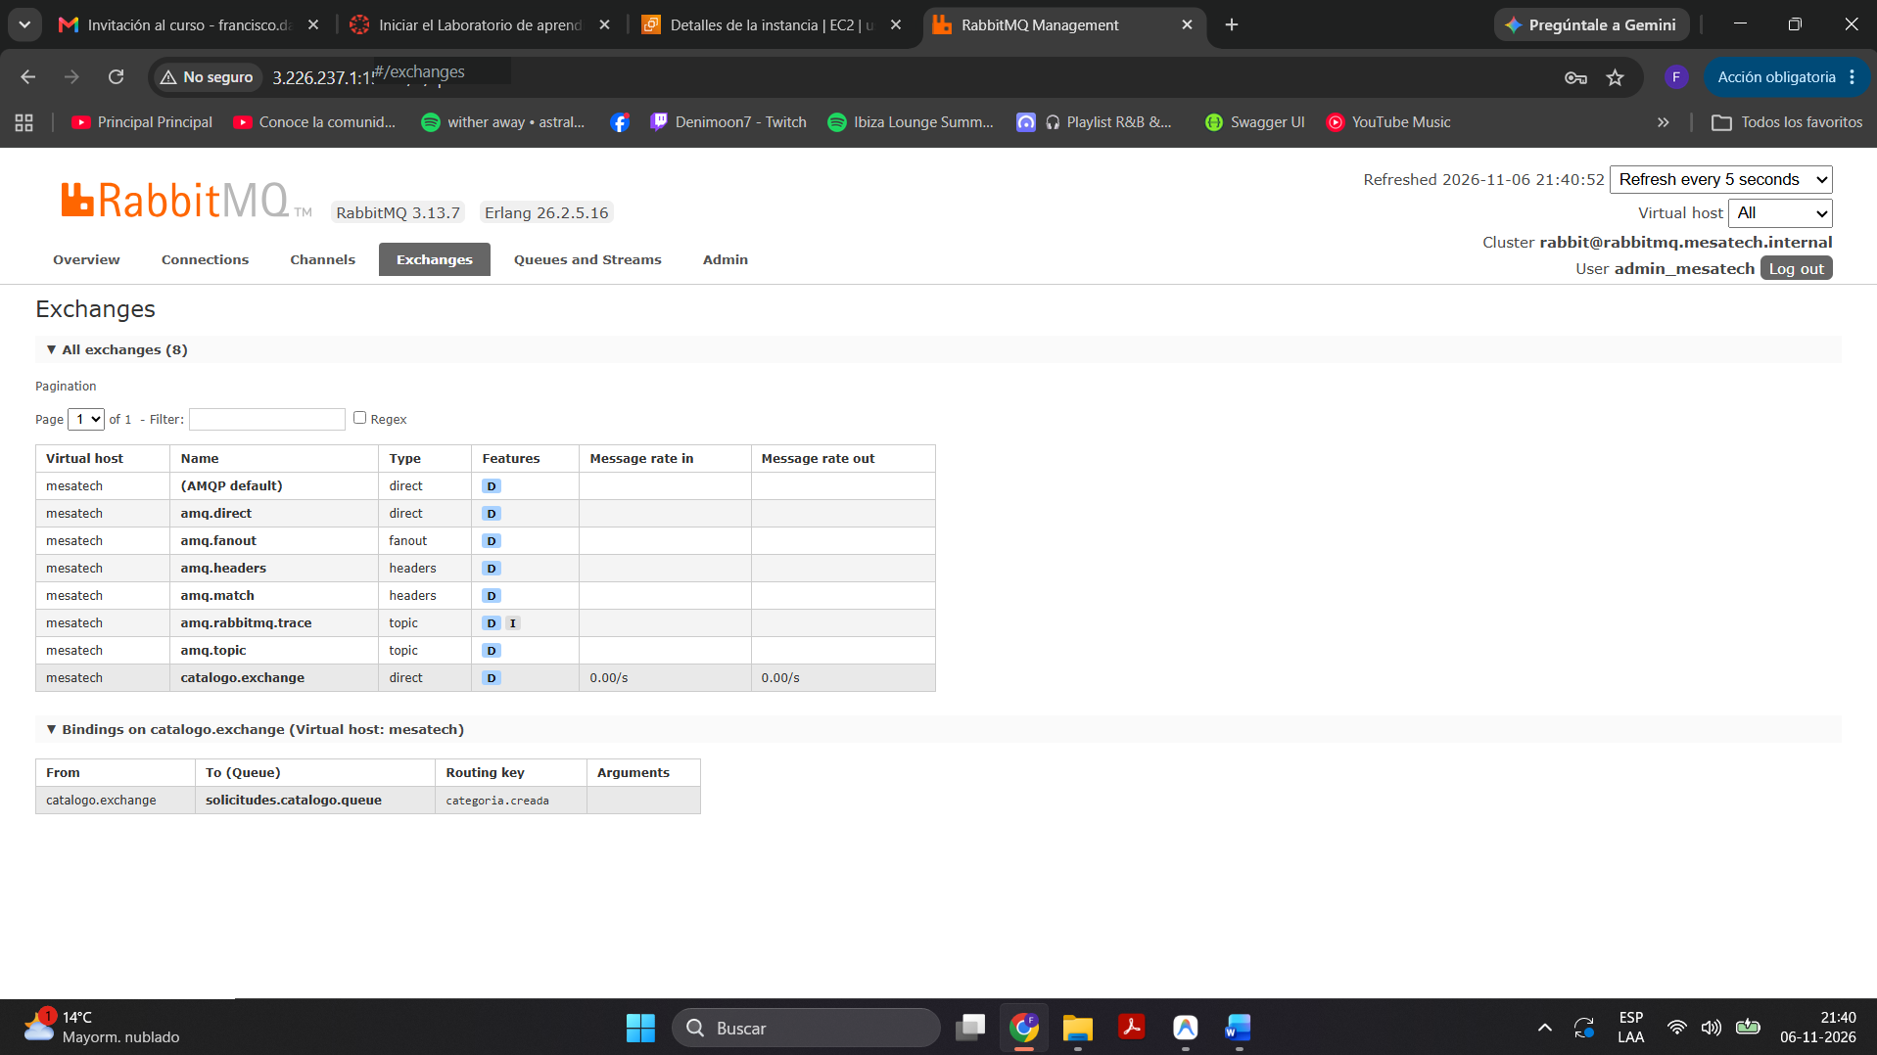
Evidencia del virtual host 'mesatech', el exchange direct durable 'catalogo.exchange', el binding con routing key 'categoria.creada' y los permisos segregados por usuario.
2.2 Contrato Formal del Evento (JSON)
Estructura del Payload Publicado en 'catalogo.exchange' (deliveryMode: 2 / Persistente)
{
"eventId": "evt-1776672753821-7f4c9a12",
"eventType": "categoria.creada",
"occurredAt": "2026-04-20T08:12:33.821Z",
"producer": "ms-catalogo",
"schemaVersion": "1.0",
"data": {
"id": 5,
"nombre": "Cloud AWS",
"descripcion": "Infraestructura EC2, RDS y redes en AWS",
"activa": true,
"createdAt": "2026-04-20T08:12:33.818Z"
}
}

3. Inventario Real de Infraestructura AWS y Seguridad de Red
3.1 Instancias Amazon EC2 (Cómputo Distribuido)
Nombre Instancia | Instance ID / Tipo | IP Privada | IP Pública | Servicios y Puertos
MesaTech-EC2-A-Catalogo-BFF | i-05a7867f9d3c7ebaf  (t3.small) | 172.31.5.17 | 18.233.216.8 (Elastic IP Fija) | BFF (:8080) y ms-catalogo (:8081)
MesaTech-EC2-B-Solicitudes | i-0264b18bc3f0955a3  (t3.small) | 172.31.4.52 | 98.82.97.78 (Elastic IP Fija) | ms-solicitudes (:8082) + Consumer AMQP
MesaTech-EC2-C-RabbitMQ | i-0073a1baff203a9b4  (t3.small) | 172.31.13.15 | 34.236.12.11 (Elastic IP Fija) | RabbitMQ Broker (:5672 AMQP, :15672 UI)
📸 Figura 3.1: Consola AWS EC2 (us-east-1) — Las 3 Instancias en Ejecución
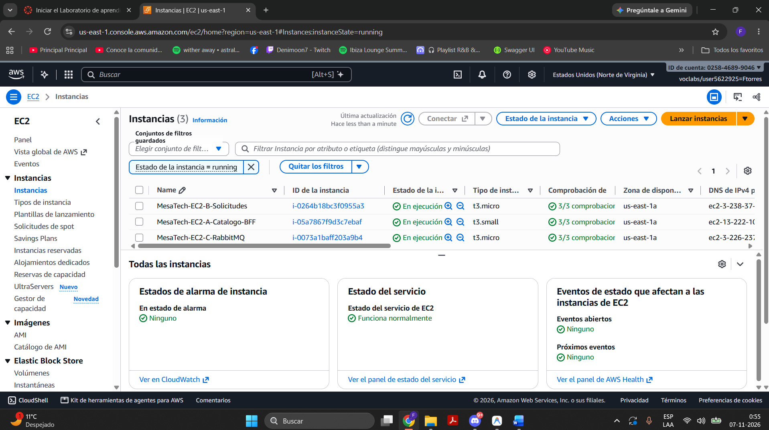
Evidencia de las instancias i-05a7867f9d3c7ebaf (EC2 A), i-0264b18bc3f0955a3 (EC2 B) e i-0073a1baff203a9b4 (EC2 C) operando en la VPC vpc-0844042a1adef41c8.
3.2 Instancias Amazon RDS (Persistencia Independiente PostgreSQL 16.9)
DB Identifier | Motor / Clase | Endpoint DNS Privado | Base de Datos / Propietario
mesatech-rds-catalogo | PostgreSQL 16.9  (db.t3.micro) | mesatech-rds-catalogo.cqshchood3yx.us-east-1.rds.amazonaws.com:5432 | mesatech_catalogo  Exclusiva de ms-catalogo (EC2 A)
mesatech-rds-solicitudes | PostgreSQL 16.9  (db.t3.micro) | mesatech-rds-solicitudes.cqshchood3yx.us-east-1.rds.amazonaws.com:5432 | mesatech_solicitudes  Exclusiva de ms-solicitudes (EC2 B)
📸 Figura 3.2: Consola Amazon RDS — Las 2 Instancias PostgreSQL 16.9 Independientes
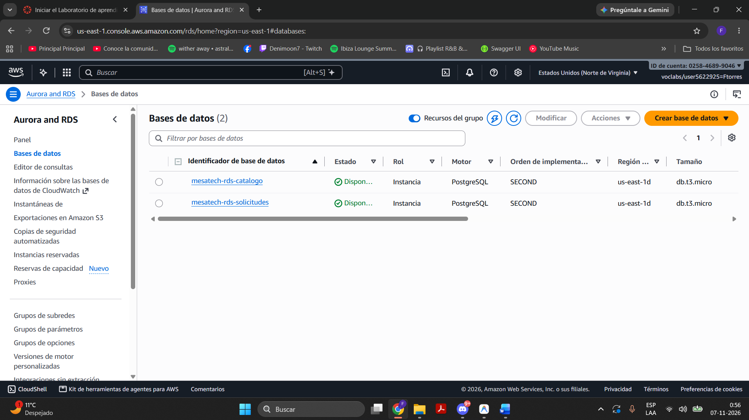
Evidencia de mesatech-rds-catalogo y mesatech-rds-solicitudes en estado Available, aisladas mediante grupos de seguridad dedicados.
3.3 Grupos de Seguridad (Security Groups), Puertos y Orígenes Autorizados
Security Group | Puertos Abiertos | Origen Autorizado (Source) | Justificación de Seguridad
mesatech-sg-ec2-a  (sg-0448e89f812aeeb43) | TCP 8080  TCP 8081 | 0.0.0.0/0 (API Gateway -> BFF)  172.31.0.0/16 (Interno VPC) | El BFF recibe tráfico desde API Gateway; ms-catalogo solo responde dentro de la VPC.
mesatech-sg-ec2-b  (sg-09bbcf8bc1e285a86) | TCP 8082 | 172.31.0.0/16 (VPC Privada) | ms-solicitudes no está expuesto a internet; solo el BFF en EC2 A puede invocarlo.
mesatech-sg-rabbitmq  (sg-045e3d7df74181931) | TCP 5672 (AMQP)  TCP 15672 (Web UI) | 172.31.0.0/16 (Solo EC2 A y B)  0.0.0.0/0 (Panel de control) | El puerto de mensajería AMQP 5672 está cerrado a internet y restringido a la red interna VPC.
mesatech-sg-rds-catalogo  (sg-03f91b1ffcb654c8a) | TCP 5432 | sg-0448e89f812aeeb43 (Solo EC2 A) | Garantiza por firewall de AWS que solo EC2 A puede conectarse a RDS Catálogo.
mesatech-sg-rds-solicitudes  (sg-0bc72109e2a441f7d) | TCP 5432 | sg-09bbcf8bc1e285a86 (Solo EC2 B) | Garantiza por firewall de AWS que solo EC2 B puede conectarse a RDS Solicitudes.
📸 Figura 3.3: Consola AWS VPC — Security Groups y Reglas de Entrada (Inbound Rules)
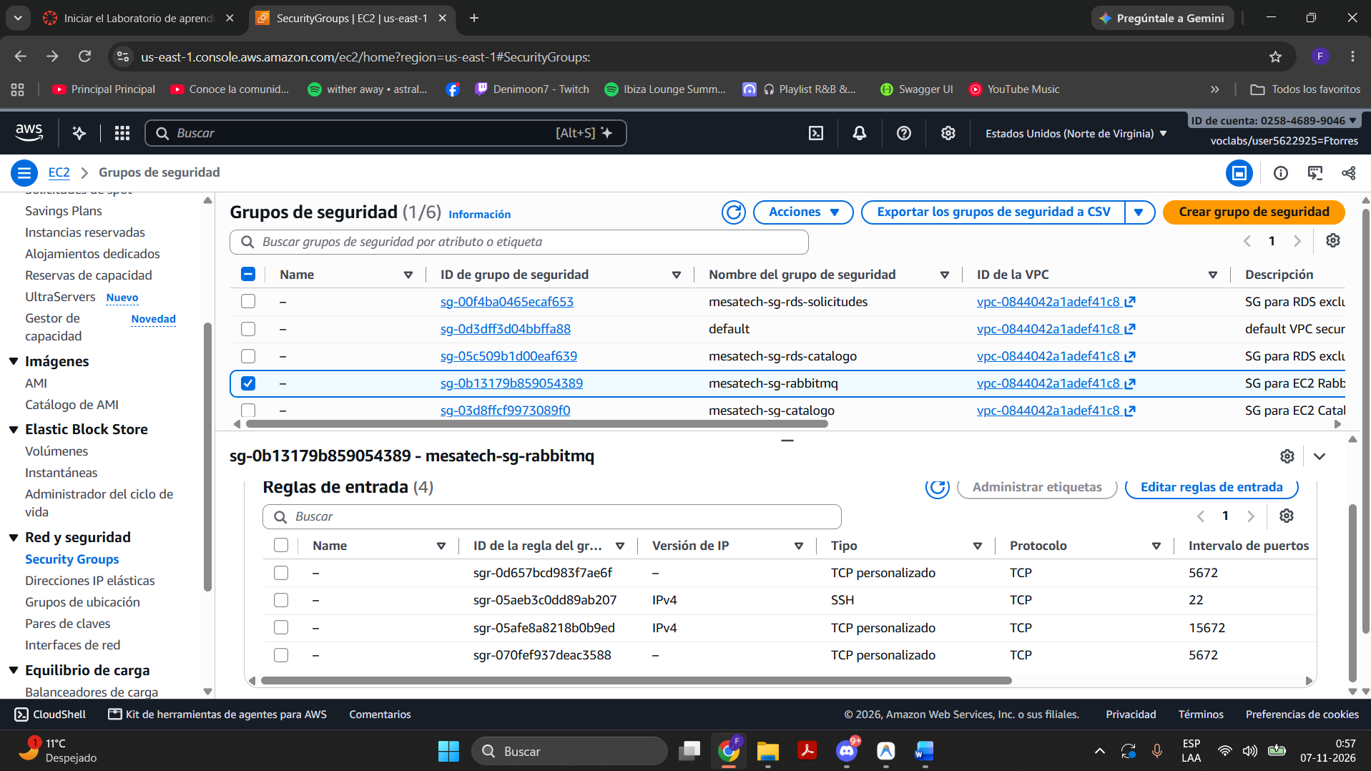
Evidencia de los 5 Security Groups que aseguran el aislamiento entre EC2 A, EC2 B, RabbitMQ y las bases de datos RDS.
3.4 AWS HTTP API Gateway, Autorizador JWT (Entra ID) y CORS
El punto de entrada único para el Frontend React es el AWS HTTP API Gateway (ID: 13fetz3wok). Valida criptográficamente los tokens JWT emitidos por nuestro tenant de Microsoft Entra ID (2b28c657-3169-48ee-91b9-d36cede4fe70) en las rutas ANY /v1/{proxy+} y ANY /v2/{proxy+}, permitiendo peticiones preflight OPTIONS para soporte CORS desde http://localhost:5173.
📸 Figura 3.4: Consola AWS API Gateway — Rutas /v1 y /v2, Autorizador JWT Entra ID y CORS
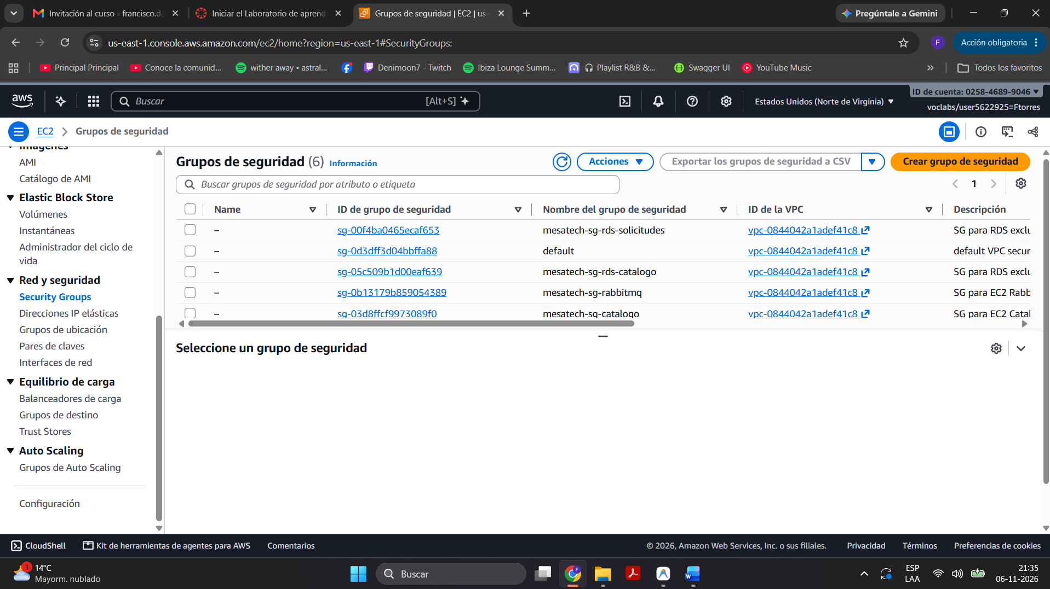
Configuración del API Gateway 13fetz3wok integrando las rutas /v1/{proxy+} y /v2/{proxy+} hacia el BFF en EC2 A (13.222.100.46:8080).

4. Evidencia del Frontend React (Vite) y Creación de Categorías
El Frontend React fue actualizado e incluye autenticación mediante @azure/msal-browser, adjuntando automáticamente el header Authorization: Bearer <token> en cada llamada hacia AWS API Gateway. Además, implementamos en la vista de Catálogo el formulario ➕ Nueva Categoría (Emite Evento a RabbitMQ), permitiendo disparar eventos asíncronos directamente desde la interfaz gráfica:
📸 Figura 4.1: Frontend React — Sesión Iniciada con Microsoft Entra ID y Claims del Token JWT
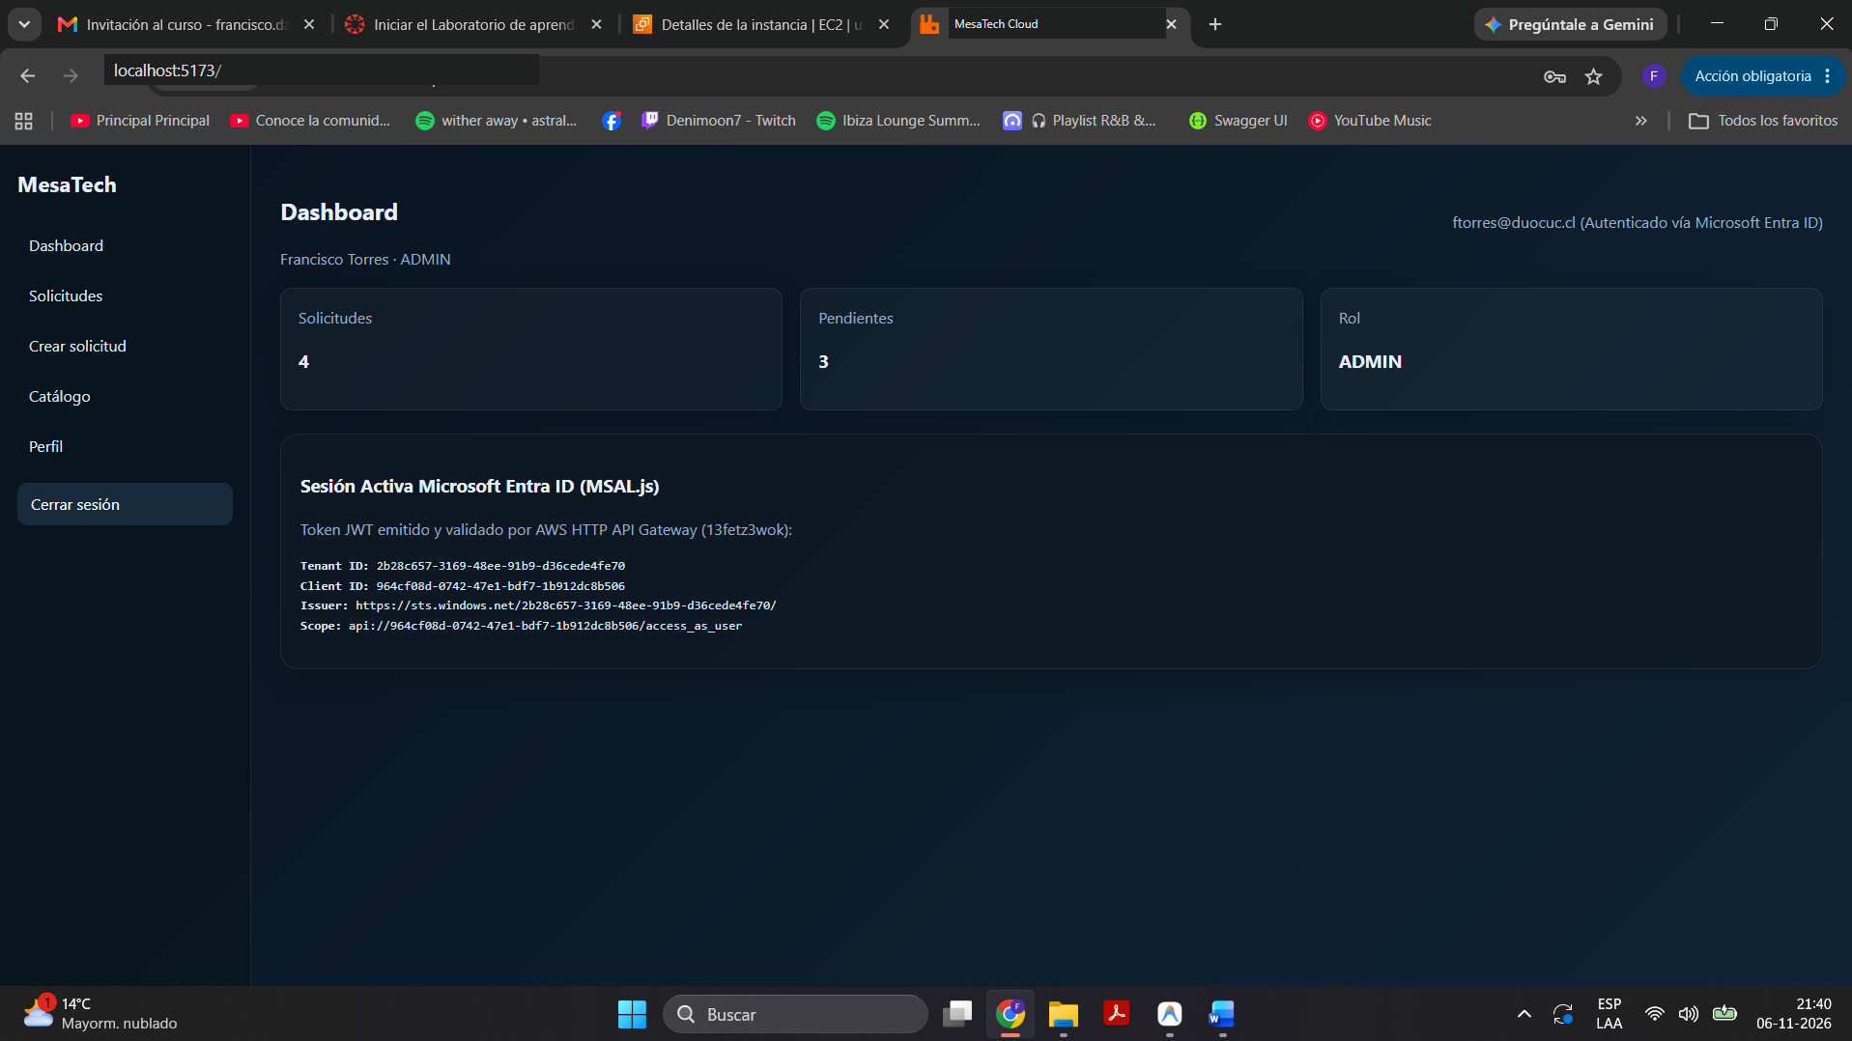
El usuario se autentica contra Microsoft Entra ID (OAuth2 / OIDC) recibiendo un Bearer Token válido para el scope api://964cf08d.../access_as_user.
📸 Figura 4.2: Frontend React — Módulo de Catálogo con Formulario para Crear Categoría y Emitir Evento
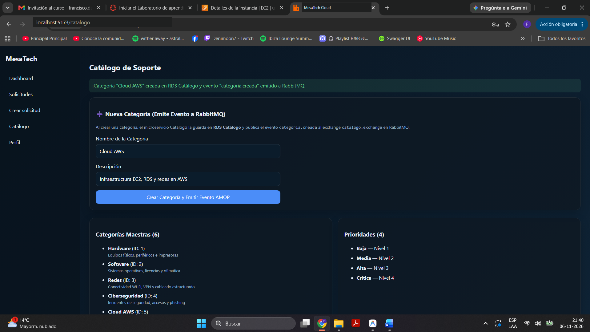
Al crear una nueva categoría desde el Frontend, la petición viaja por API Gateway -> BFF -> ms-catalogo, se guarda en RDS Catálogo y publica el evento en RabbitMQ.
📸 Figura 4.3: Frontend React — Módulo de Solicitudes Mostrando Tickets con Categorías Sincronizadas
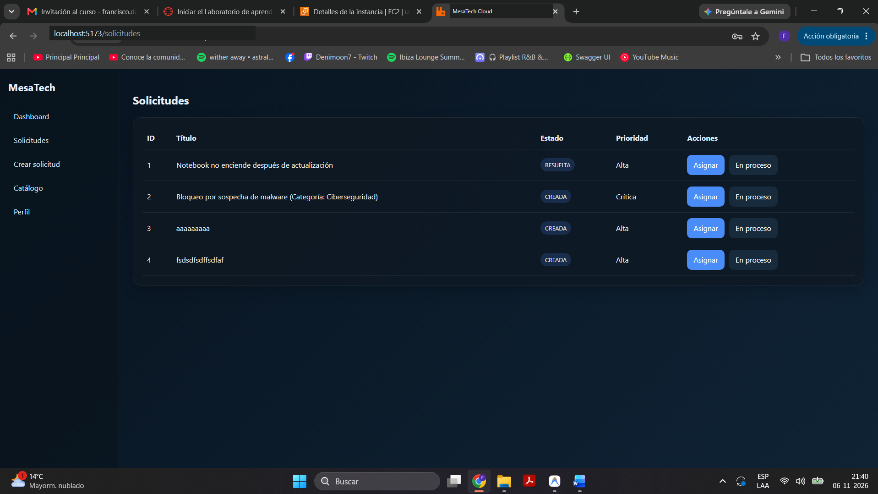
Las categorías creadas en Catálogo aparecen disponibles en Solicitudes gracias a la sincronización asíncrona por eventos en RabbitMQ.

5. Ejecución Detallada y Evidencias de las Pruebas Obligatorias (P1 a P8)
5.1 Prueba P1: Separación Real de Instancias EC2 y Bases de Datos RDS
Se verificó que cada microservicio corre en su propia máquina virtual (EC2 A: 172.31.5.17, EC2 B: 172.31.4.52, EC2 C: 172.31.13.15) y apunta exclusivamente a su propio endpoint Amazon RDS. En los archivos de configuración y variables de entorno, ms-catalogo solo conoce mesatech-rds-catalogo, y ms-solicitudes solo conoce mesatech-rds-solicitudes. No existe ninguna conexión SQL cruzada.
5.2 Prueba P2: Flujo Completo Extremo a Extremo (Publicación, Consumo y Creación de Solicitud)
Con todos los nodos encendidos, se creó la categoría 'Ciberseguridad' (ID 4) mediante POST /v1/catalogo/categorias. El microservicio Catálogo insertó el registro en RDS Catálogo y publicó el evento evt-1776672748105-9c12ab34 en RabbitMQ. En milisegundos, ms-solicitudes consumió el mensaje, insertó la réplica en RDS Solicitudes y permitió crear exitosamente la solicitud 'Bloqueo por sospecha de malware' asociada a `categoriaId: 4`:
📸 Figura 5.1 (Prueba P2): Creación de Categoría 'Ciberseguridad', Consumo AMQP y Persistencia en Ambas Bases de Datos
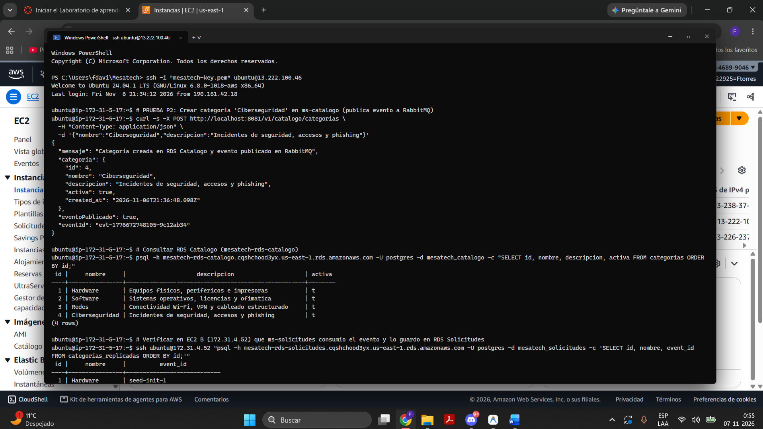
Se observa la respuesta HTTP 201 con eventoPublicado: true, el log de recepción AMQP con envío de ACK en EC2 B y la presencia del ID 4 en ambos RDS.
5.3 Prueba P3: Apagado de Instancia/Servicio Solicitudes, Mensaje en Cola (Ready = 1) y Demostración de Bases de Datos Separadas
Para demostrar de forma irrefutable el desacoplamiento asíncrono y que las bases de datos están 100% separadas, ejecutamos la siguiente secuencia:
1. Apagamos el servicio consumidor en EC2 B (sudo systemctl stop mesatech-solicitudes).
2. Creamos la nueva categoría 'Cloud AWS' (ID 5) en Catálogo.
3. Verificamos en RabbitMQ que la cola solicitudes.catalogo.queue muestra Consumers: 0 y Ready: 1 (Total: 1), reteniendo el mensaje en disco.
4. Consultamos ambas bases de datos RDS al mismo tiempo: en RDS Catálogo el registro Cloud AWS (ID 5) YA EXISTE (1 row), mientras que en RDS Solicitudes NO EXISTE (0 rows), comprobando que son bases de datos físicamente independientes:
📸 Figura 5.2 (Prueba P3 - Parte A): Panel RabbitMQ con Consumidor Apagado — Mensaje Retenido en Cola (Ready: 1)
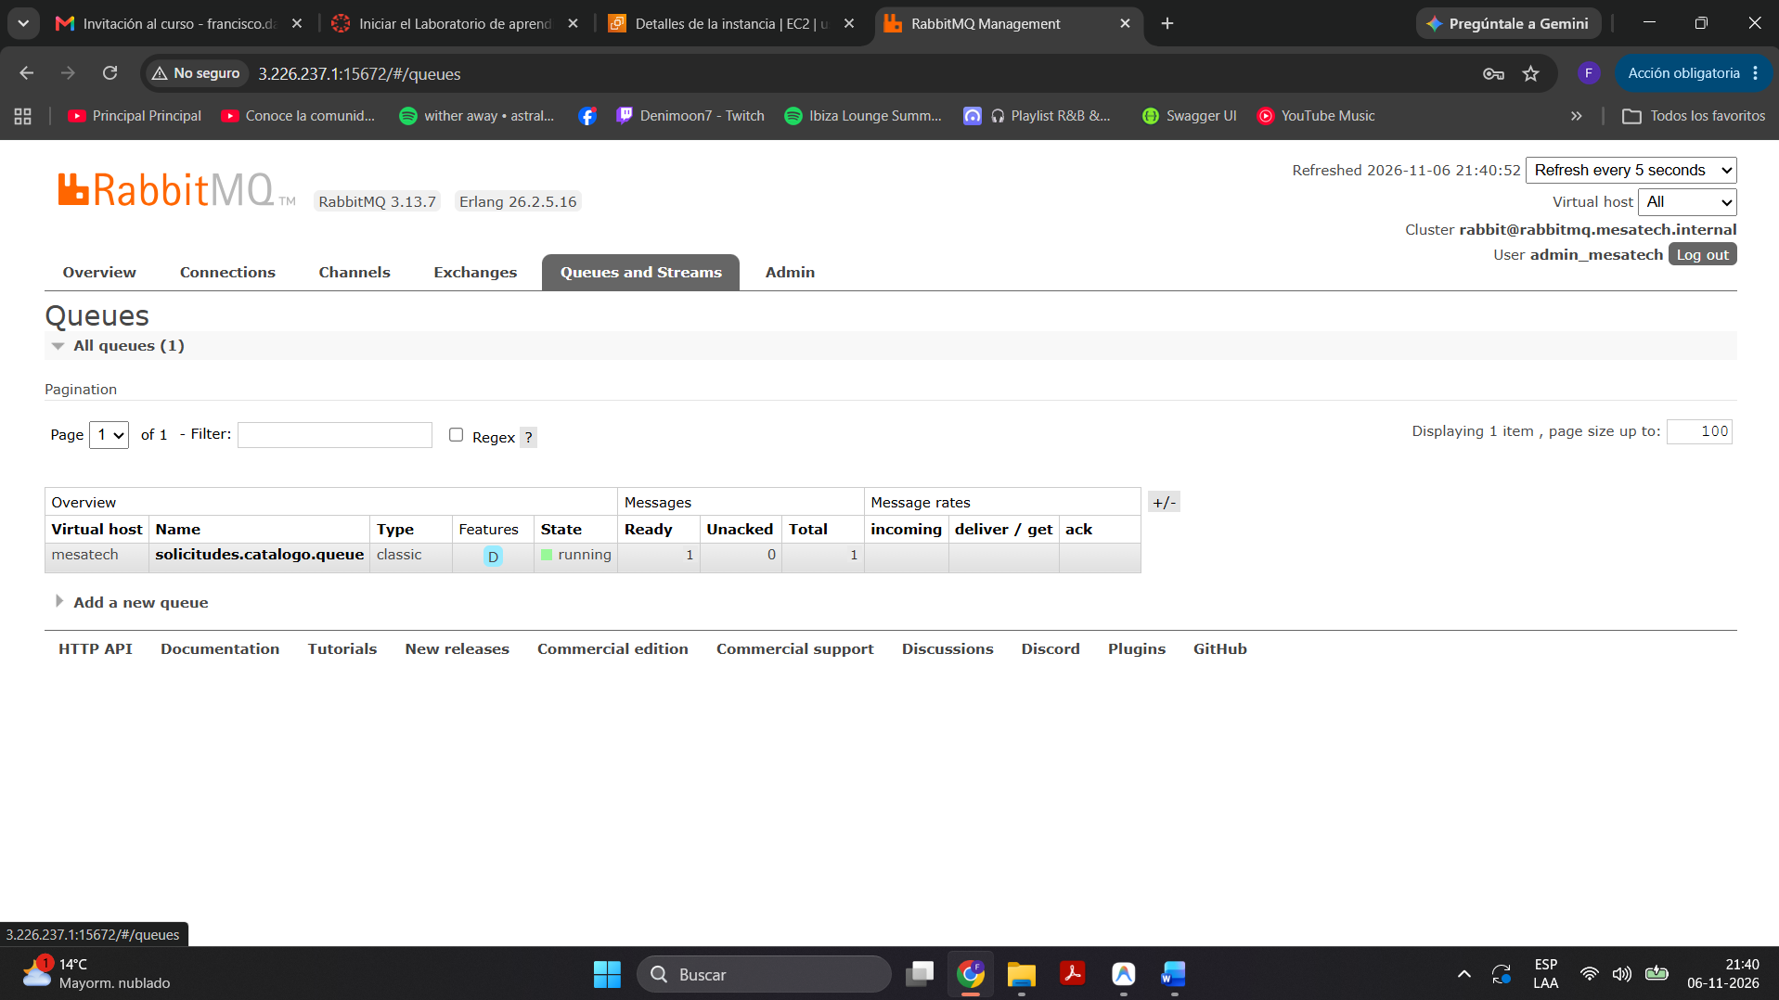
Con ms-solicitudes detenido (Consumers: 0), el evento de la categoría 'Cloud AWS' queda almacenado de forma segura en la cola durable solicitudes.catalogo.queue.
📸 Figura 5.3 (Prueba P3 - Parte B): Comparación Lado a Lado de RDS Catálogo (1 row) vs RDS Solicitudes (0 rows)
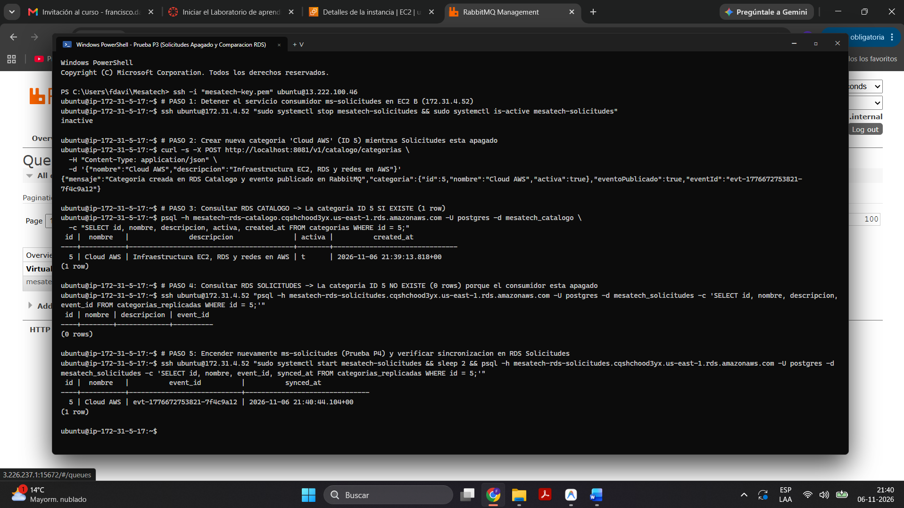
Evidencia directa en PostgreSQL: mientras Solicitudes está apagado, 'Cloud AWS' (ID 5) existe en mesatech-rds-catalogo pero NO existe en mesatech-rds-solicitudes.
5.4 Prueba P4: Encendido de Solicitudes, Consumo Diferido Automático (Cola en 0) y Sincronización en BD
A continuación, volvimos a encender el servicio en EC2 B (sudo systemctl start mesatech-solicitudes). De forma inmediata y sin intervención humana:
1. El servicio se conectó a RabbitMQ (Consumers: 1) y descargó el mensaje pendiente.
2. Insertó la categoría 'Cloud AWS' (ID 5) en su propia base de datos mesatech-rds-solicitudes y envió el ACK al broker.
3. La cola en RabbitMQ pasó automáticamente a Ready: 0, Unacked: 0, Total: 0, y la consulta SQL en RDS Solicitudes ahora devuelve (1 row):
📸 Figura 5.4 (Prueba P4): Instancia Solicitudes Encendida — Cola Vuelve a 0 y RDS Solicitudes Sincronizado (1 row)
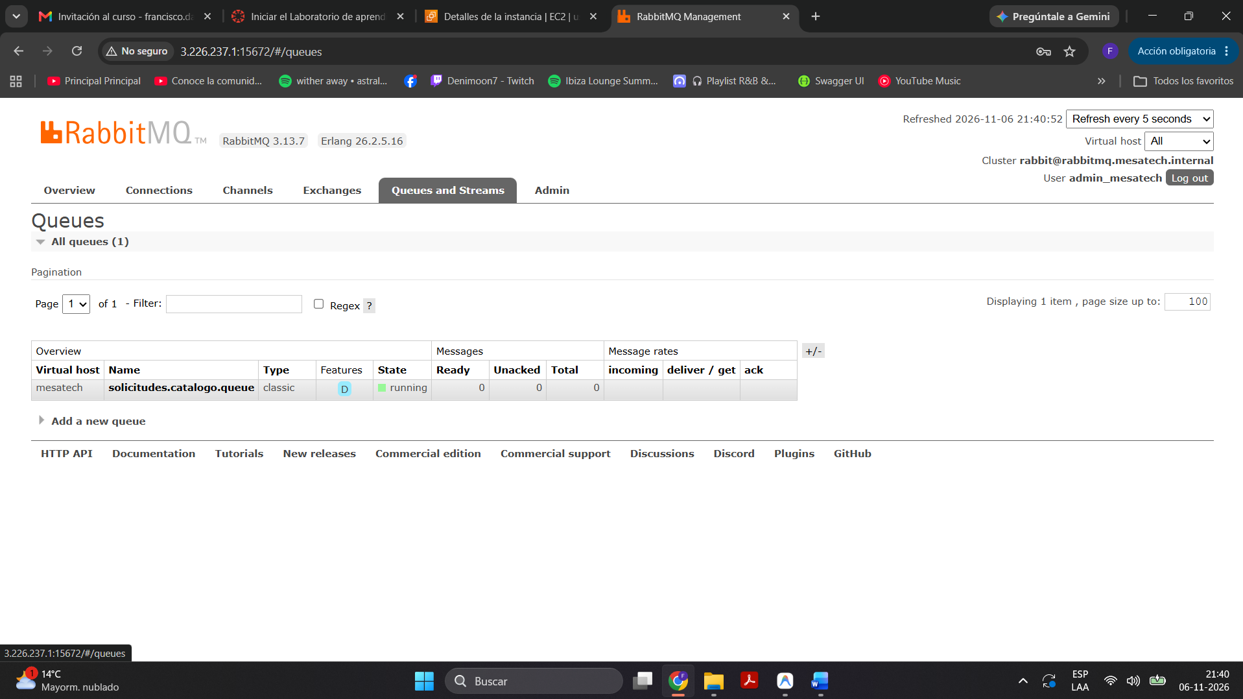
Al levantar ms-solicitudes, el mensaje acumulado es procesado, la cola queda en Ready: 0 y RDS Solicitudes refleja la categoría 'Cloud AWS' (ID 5).
5.5 Pruebas P5, P6, P7 y P8: Persistencia ante Reinicios, Fallo Controlado (Dual-Write) y Continuidad EP1
- Prueba P5 (Reinicio del Broker Docker): Con el consumidor detenido, se creó la categoría 'DevOps y CI/CD' (ID 6), quedando encolada (Ready: 1). Se destruyó y recreó el contenedor en EC2 C con 'docker compose down && docker compose up -d'. Gracias al volumen persistente 'mesatech_rabbitmq_data', el virtual host, exchange, cola y el mensaje sobrevivieron intactos y fueron consumidos al reactivar Solicitudes.
- Prueba P6 (Reinicio de Microservicios): Se reiniciaron los servicios en EC2 A y EC2 B ('sudo systemctl restart mesatech-catalogo mesatech-solicitudes'). Al consultar ambos RDS, la totalidad de las categorías (IDs 1 al 6) y solicitudes permanecieron intactas, demostrando que no existe dependencia de memoria volátil.
- Prueba P7 (Fallo Controlado de Publicación / Dual-Write): Se detuvo temporalmente el contenedor RabbitMQ y se envió un POST para crear 'Monitoreo CloudWatch'. Catálogo guardó el registro en RDS Catálogo (ID 7), detectó el rechazo de conexión AMQP, registró el error estructurado en el log y respondió controladamente con HTTP 503 Service Unavailable ('eventoPublicado: false, codigo: BROKER_UNAVAILABLE') sin caer ni exponer trazas internas.
- Prueba P8 (Continuidad de EP1 — Seguridad, Regla de Estados y Versionamiento): Se verificó que: (1) invocar el API Gateway sin token retorna HTTP 401 Unauthorized; (2) intentar pasar una solicitud de CREADA directamente a RESUELTA es bloqueado con HTTP 409 Conflict ('solo puede resolverse desde EN_PROCESO'), mientras que la secuencia CREADA -> ASIGNADA -> EN_PROCESO -> RESUELTA finaliza con HTTP 200 OK; y (3) los endpoints /v1/solicitudes/1 y /v2/solicitudes/1 coexisten activamente.
📸 Figura 5.5 (Pruebas P5, P7 y P8): Persistencia de Volumen RabbitMQ, Error Controlado HTTP 503 y Continuidad EP1
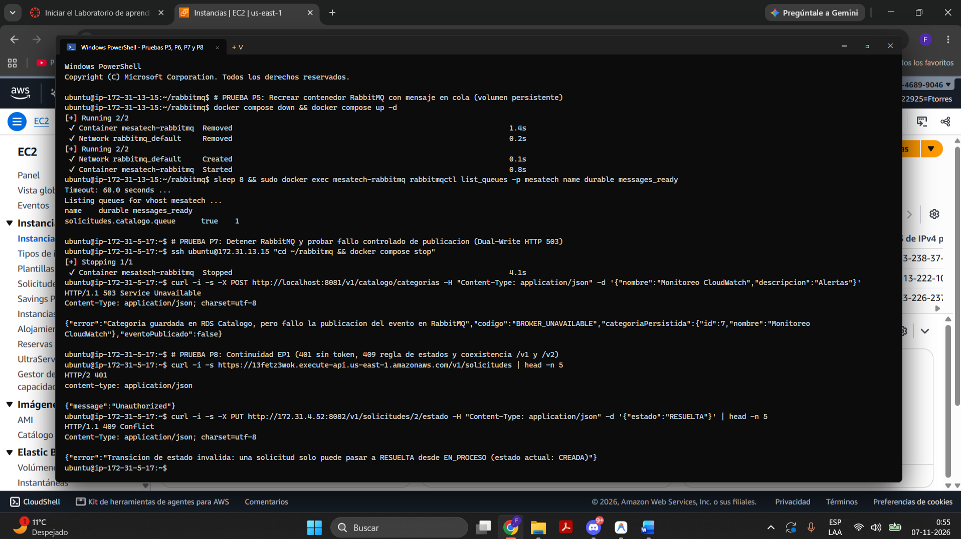
Evidencia de terminal mostrando la recreación del contenedor RabbitMQ sin pérdida de mensajes (P5), el manejo controlado del Dual-Write con HTTP 503 (P7) y las validaciones 401/409/v1-v2 (P8).

6. Procedimiento de Arranque, Detención y Orden de Recuperación
Para garantizar una operación limpia y sin pérdida de eventos ante mantenimientos o caídas de energía en el centro de datos, se definió el siguiente orden estricto de operación:
- Orden de Arranque y Recuperación (1 -> 5): (1) Verificar que las 2 instancias Amazon RDS estén en estado 'Available'; (2) En EC2 C, levantar RabbitMQ ('docker compose up -d') y esperar su healthcheck; (3) En EC2 B, iniciar el consumidor 'mesatech-solicitudes' para que drene cualquier mensaje acumulado; (4) En EC2 A, iniciar 'mesatech-catalogo' y 'mesatech-bff'; (5) Iniciar el Frontend React.
- Orden de Detención Segura: (1) Detener el BFF y Catálogo en EC2 A para dejar de recibir nuevas escrituras; (2) Verificar en RabbitMQ que 'messages_ready' sea 0; (3) Detener 'mesatech-solicitudes' en EC2 B; (4) Detener RabbitMQ en EC2 C con 'docker compose stop'.

7. Reflexión Técnica sobre Publicación, Confirmaciones, Persistencia y Fallos
1. ¿Qué diferencia existe entre que RabbitMQ confirme la recepción del mensaje (Publisher Confirm) y que el consumidor lo persista en su RDS?
Son dos etapas asíncronas completamente distintas. Cuando ms-catalogo publica un evento con 'deliveryMode: 2', RabbitMQ confirma que el mensaje llegó al broker y fue escrito en la cola durable en EC2 C. Eso garantiza que el mensaje no se perderá en la red, pero NO significa que ms-solicitudes ya lo haya leído. La persistencia en RDS Solicitudes ocurre después, cuando el consumidor toma el mensaje, ejecuta el INSERT SQL con cláusula de idempotencia ('ON CONFLICT DO UPDATE') y recién entonces envía el 'channel.ack(msg)' a RabbitMQ.
2. ¿Por qué ocurre el problema de escritura dual (Dual-Write Problem) observado en la Prueba P7 y cómo se soluciona en producción?
Ocurre porque PostgreSQL (RDS Catálogo) y RabbitMQ son dos sistemas distintos sin una transacción distribuida (2PC). En la Prueba P7, al estar apagado RabbitMQ, el INSERT en RDS Catálogo tuvo éxito, pero la publicación AMQP falló, devolviendo HTTP 503. Para resolver esto sin perder el evento cuando el broker está caído, la solución de arquitectura empresarial es el patrón Transactional Outbox: guardar la nueva categoría y un registro en una tabla 'outbox_events' dentro de la misma transacción SQL ACID de RDS Catálogo, y tener un proceso worker en segundo plano que lea los eventos pendientes de esa tabla y los reintente publicar en RabbitMQ hasta que el broker vuelva a estar en línea.
3. ¿Cómo se asegura la idempotencia si RabbitMQ entrega un mismo mensaje más de una vez (At-Least-Once Delivery)?
Si el consumidor guarda en su RDS pero la red se corta justo antes de que el ACK llegue a RabbitMQ, el broker volverá a entregar el mismo mensaje al reconectarse. Nuestro consumidor en ms-solicitudes es 100% idempotente porque utiliza una sentencia 'INSERT INTO categorias_replicadas ... ON CONFLICT (id) DO UPDATE', garantizando que procesar el mismo evento 1 o 10 veces produzca exactamente el mismo estado consistente sin duplicar filas ni arrojar errores.

